

ОСНОВЫ ЭЛЕКТРОТЕХНИКИ

ОТЧЕТ

# по лабораторной работе

**Исследование переходных процессов в электрических цепях**

Группа ***Р3331***

Вариант ***049***

Выполнил(а): ***Чураков Александр Алексеевич***

Дата сдачи отчета: **21.10.2025**

# Дата защиты:

Контрольный защиты: **03.11.2025**

# Количество баллов:

СПб – 2025

# **Цель работы**: исследование режимов работы и экспериментальное определение параметров схемы замещения источника электрической энергии.





# Ход работы

### RC цепь

Схема исследуемой RC цепи Изображение выглядит как текст, Шрифт, линия, диаграмма

Содержимое, созданное искусственным интеллектом, может быть неверным.

Графики переходных процессов и измерения по графикам

Изображение выглядит как снимок экрана, линия, Мультимедийное программное обеспечение, Графическое программное обеспечение

Содержимое, созданное искусственным интеллектом, может быть неверным.

Расчетные формулы и расчеты

Таблица экспериментальных и расчетных данных

|  |  |  |  |  |  |  |  |
| --- | --- | --- | --- | --- | --- | --- | --- |
| R, [Ом] | С, [мкФ] | Тип данных | I(0+), мА | I(const), мА | UC(0+), В | UC(const), В | t, мкс |
| 120 | 25 | эксп. | 100 | 0 | -6 | 6 | 11975 |
| расч. | 100 | 0 | -6 | 6 | 12000 |

### RL цепь

Схема исследуемой RL цепи

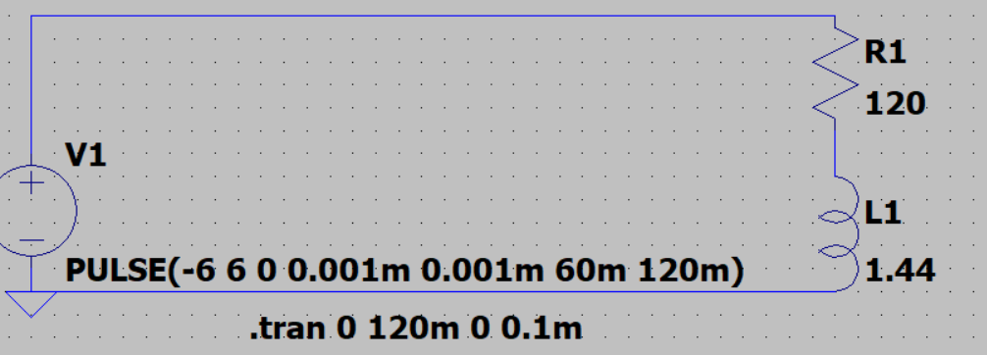

Графики переходных процессов и измерения по графикам

Изображение выглядит как снимок экрана, линия, Красочность

Содержимое, созданное искусственным интеллектом, может быть неверным.

Расчетные формулы и расчеты

Таблица экспериментальных и расчетных данных

|  |  |  |  |  |  |  |  |
| --- | --- | --- | --- | --- | --- | --- | --- |
| R, [Ом] | L, [мГн] | Тип данных | I(0+), мА | I(const), мА | UL(0+), В | UL(const), В | t, мкс |
| 120 | 25 | эксп. | -50 | 50 | 12 | 0 | 11831 |
| расч. | -50 | 50 | 12 | 0 | 12000 |

### 2.1 RLC цепь – апериодический процесс

Схема исследуемой RLС цепи

Изображение выглядит как текст, диаграмма, Шрифт, снимок экрана

Содержимое, созданное искусственным интеллектом, может быть неверным.

Графики переходных процессов и измерения по графикам Изображение выглядит как текст, диаграмма, линия, График

Содержимое, созданное искусственным интеллектом, может быть неверным.

Расчетные формулы и расчеты

**

*Изображение выглядит как Шрифт, текст, число, снимок экрана

Содержимое, созданное искусственным интеллектом, может быть неверным.*

*Изображение выглядит как текст, Шрифт, снимок экрана, линия

Содержимое, созданное искусственным интеллектом, может быть неверным.*

Тогда



Тогда



Тогда

Таблица экспериментальных и расчетных данных

|  |  |  |  |  |  |  |  |
| --- | --- | --- | --- | --- | --- | --- | --- |
| R, [Ом] | L, мГн | С, [мкФ] | Тип данных | U_C(0+) [В] | U_L(0+) [В] | I(0+) [A] | t_p [мкс] |
| 480 | 144 | 25 | эксп. | -6 | 12 | 0 | 136661 |
| расч. | -6 | 12 | 0 | 134108 |

### 2.2 RLC цепь –колебательный процесс

Схема исследуемой RLC-цепи

*Изображение выглядит как текст, снимок экрана, Шрифт, диаграмма

Содержимое, созданное искусственным интеллектом, может быть неверным.*

Графики переходных процессов и измерения по графикам

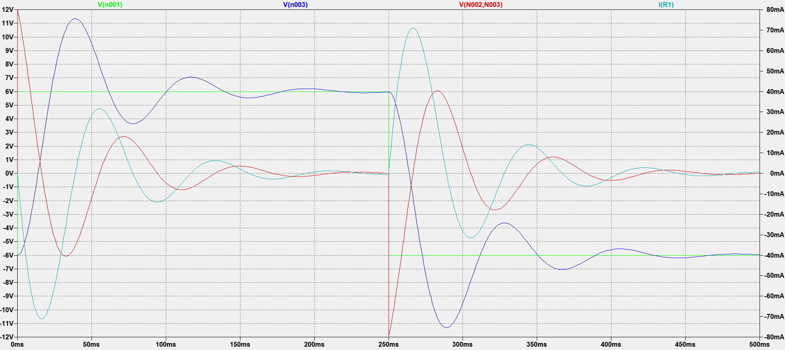

Расчетные формулы и расчеты

Таблица экспериментальных и расчетных данных

|  |  |  |  |  |  |
| --- | --- | --- | --- | --- | --- |
| R, [Ом] | L, мГн | С, [мкФ] | Тип данных | Ꟙ с-1 | wc с-1 |
| 60 | 144 | 25 | эксп. | 20,118 | 80,554 |
| расч. | 20,833 | 80,687 |

# ВЫВОДЫ по работе

В ходе работы были изучены переходные процессы в цепях первого и второго порядков. Экспериментальные измерения и графики совпали с теоретическими.